Задание для группы ТК-21 по дисциплине
«Материалы и компоненты электронной техники»

Прочитать теоретический материал, ответить на контрольные вопросы и подготовиться к выполнению лабораторной работы «Определение удельного заряда электрона по вольт-амперной характеристике электровакуумного диода».

Характеристики, внутренние параметры

Чтоб провести анализ внятный
И скрупулезный и понятный,
Чтоб было все вполне успешно,
Введем параметры неспешно

Вольт-амперная характеристика. Вследствие наличия объёмного заряда, речь о котором шла в конце предыдущего параграфа, вольт-амперная характеристика (ВАХ) диода, т.е. зависимость анодного тока I_{А} от анодного напряжения U_{А} (рис. 1.4) подчиняется степенному закону:
I_{A}=$CU_{A}^{{ 3}/2}$, (1.1)
где С – постоянная, зависящая от размеров и формы электродов. Эта зависимость в технической литературе называется «законом 3/2» [5].
Причем, нужно отметить такой важный факт, как односторонняя проводимость диода. То есть при изменении полярности подключения батареи питания (плюс к катоду, минус к аноду) ток через диод невозможен – он будет заперт. Вследствие односторонней проводимости диода (как и всех электровакуумных приборов) зависимость I_{A}=f(U_{A}) имеет только положительную ветвь.
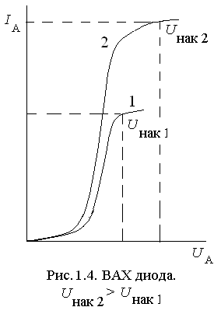
Снять данную ВАХ можно с помощью простой установки, схема которой изображена на рис. 1.5. Изменяя с помощью потенциометра R_{A}, подключённого своими контактами к анодной батарее Е_{А} и одновременно (с помощью одного из контактов и ползунка) к электродам лампы, анодное напряжение (которое фиксируется с помощью вольтметра V_{A}) мы добиваемся изменения I_{А}, фиксируемого миллиамперметром, включенным последовательно в анодную цепь.
Как следует из анализа ВАХ диода (рис. 1.4), при малых напряжениях ток слабо зависит от U_{A}, что связано с наличием электронного облака, тормозящего процесс попадания электронов с катода на анод. Так как не все электроны, вырываемые с поверхности катода, обладают одинаковой скоростью, то преодолеть тормозящее действие электронного облака могут только самые быстрые «беглецы».
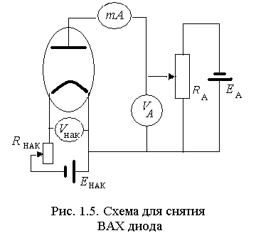
По мере увеличения U_{A} значение напряжённости анодного поля возрастает, что позволяет ему более эффективно противодействовать противоположно направленному полю электронного облака. В частности, уменьшать его размеры, так как все большее количество электронов участвует в образовании электронного потока от катода к аноду, и все меньшее их количество остается в электронном облаке. Это приводит к уменьшению инерционности отклика электронного потока на действие электрического поля, создаваемого анодной батареей, и, как следствие, к более значительному росту анодного тока, что соответствует прямолинейному участку ВАХ.
Такой процесс реализуется до полного истощения электронного облака. После чего «закон 3$/$2» уже не действует, ток слабо зависит от напряжения, т.к. сколько электронов покинет катод под воздействием термоэмисси, столько и дойдет до анода. А напряжение батареи накала величина неизменная. Поэтому на вольт-амперной характеристике наблюдается участок насыщения.
Добиться смещения этого участка в область более высоких значений I_{А} и U_{A} можно увеличением напряжения накала U_{НАК} (рис. 1.4, кривая 2) (которое регулируется потенциометром R_{НАК} и фиксируется вольтметром V_{НАК} (рис. 1.5)), что приводит к росту размеров электронного облака.
Внутренние параметры. Наряду с ВАХ используются и другие параметры, с помощью которых можно проанализировать работу электровакуумного диода, такие как крутизна вольт-амперной характеристики S, дифференциальное сопротивление R_{i} и сопротивление постоянному току R₀, иногда называемое статическим сопротивлением.
Крутизна, вычисляемая по формуле:
S= 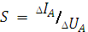${∆I_{A}}/{∆U_{A}}$=${(I_{А}^{''}–I_{А}^{'})}/{(U_{А}^{''}–U_{А}^{'})}$,
(1.2)
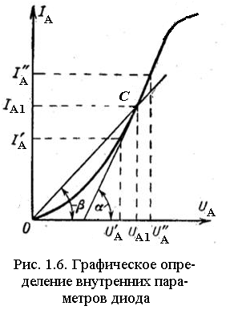
показывает во сколько раз изменится анодный ток при изменении анодного напряжения на 1 В (т.е. S имеет физический смысл проводимости лампы). Из рис. 1.6 следует, что крутизна численно равна тангенсу угла наклона tgα кастельной к ВАХ диода в точке C, которую обычно выбирают на прямолинейном участке.
Дифференциальное сопротивление (для диода) – это величина обратная крутизне, т.е.:
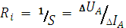$R_{i}=1/{S={∆U_{A}}/{∆I_{A}}}$. (1.3)
В отличие от R_{i}, которое может рассматриваться, как сопротивление протекающему через диод переменному току, R₀ характеризует работу лампы при неизменных значениях I_{А} и U_{A}:
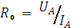$R_{0}={U_{A}}/{I_{A}}$ (1.4)
и, как следует из рис. 1.6, статическое сопротивление численно равно величине котангенса угла наклона прямой, проведенной из начала координат через точку С: R₀=ctgβ=U_{A1}$/$I_{А1}.

Определение удельного заряда электрона e$/$m
с помощью вах диода

Коль, вдруг учеба стала скучной,
Займись-ка, темою научной!

Вернемся к формуле (1.1), являющейся аналитическим представлением вольт-амперной характеристики диода. Данное выражение позволяет рассчитать известную физическую величину – удельный заряд электрона e$/$m, где m – масса электрона.
Приведем без вывода (желающих разобраться более подробно отсылаем к [5]) уравнение, подобное (1.1) для диода, электроды которого (катод, анод) выполнены в виде коаксиальной (цилиндрической) системы (рис. 1.2):
I=$\frac{1.26ε_{0}l}{{r_{А}^{3}}/{r_{К}^{2}}}\sqrt{\frac{e}{m}}U^{3/2}$ =А$\sqrt{\frac{e}{m}}U^{3/2}$, (1.5 а)
где ε₀=8.85·10^{– 12} Ф$/$м – электрическая постоянная; l – длинна анода; r_{А} – радиус анода; r_{К} – радиус катода.
Возведем (1.5 а) в квадрат:
I²=$\frac{e}{m}$А²U³ (1.5 б)
и введем следующие обозначения: I²=y; А²U³=x. Тогда последнее равенство приобретет следующий вид:
y=$\frac{e}{m}$x. (1.5 в)
Из школьного курса математики вам хорошо известно, что (1.5 в) представляет собой уравнение прямой: y=k x, проходящей через начало координат.
Таким образом, если нам известны геометрические параметры диода (l; r_{А}; r_{К}), то сняв его вольт-амперную характеристику, сделав перерасчет, используя вышеописанную методику, построив прямую (1.5 в) и определив коэффициент k=tgα, где α – угол наклона прямой к оси х, мы сможем определить, хотя бы приблизительно, значение удельного заряда электрона e$/$m.

Контрольные вопросы

- Нарисуйте схему установки для снятия вольт-амперной статической характеристики электровакуумного диода и поясните суть работы.
- Раскройте суть метода определения удельного заряда электрона с помощью ВАХ диода.
- Назовите области применения электровакуумного диода.

